

Formación DialogFlow

1.0

Control de cambios

|  |  |  |  |  |  |  |
| --- | --- | --- | --- | --- | --- | --- |
| Fecha | Versión | Autor | Revisor | Descripción | Apartado | Aprobador |
| 27/11/2018 | **1.0** | Jorge Rueda | xx | Manual de uso DialogFlow | Todos | xx |
|  |  |  |  |  |  |  |
|  |  |  |  |  |  |  |

Tabla de contenido

1 Creando el Chatbot 4

2 Intents 5

3 Testing 8

4 Entities 10

5 Respuestas 12

6 Contextos 13

# Creando el Chatbot

Para comenzar, deberemos darnos de alta en [DialogFlow](https://dialogflow.com/) y crear un nuevo Agente que es como DialogFlow llama a cada chatbot.



En este caso vamos a llamar al agente “StarterBot”. En este punto también tendremos que elegir el idioma por defecto del bot (luego se podrán añadir más)

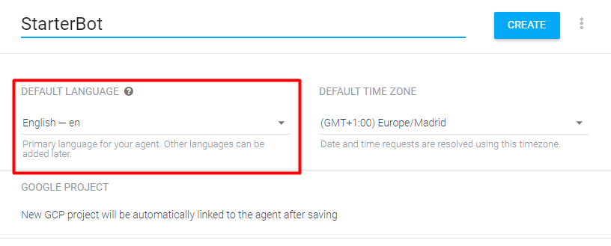

# Intents

Todo lo que el usuario dice es analizado por el servicio de procesamiento de lenguaje natural (NLP) que es capaz de extraer la intención o Intent del usuario:

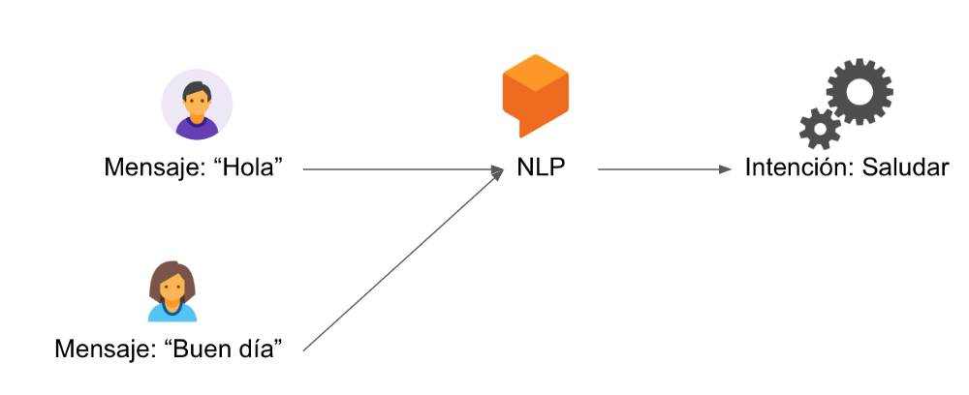

En nuestro caso, DialogFlow es nuestro servicio de NLP y será el encargado de predecir la intención del usuario a partir del mensaje del mismo.

Podríamos clasificar las intenciones en dos grupos:

* Intenciones casuales o Small Talks: como “saludo”, “despedida” y otras que engloban frases como “Quien es tu creador”, “¿cómo te llamas?”.
* Intenciones de negocio: Son más propias del área de negocio en la que se encuentra el bot, como por ejemplo: “Realizar Pedido”, “Consulta de Pedidos”

Todas estas intenciones son iguales para DialogFlow y tenemos que crearlas y entrenarlas. Para ello haremos click sobre el botón “Create Intent”.

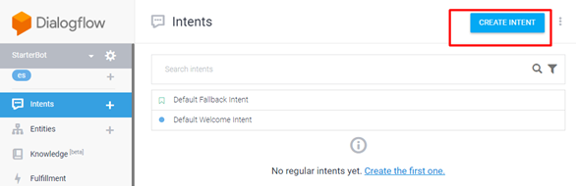

Añadimos un nombre descriptivo a nuestra intención y pulsamos sobre el botón "Save” para guardar los cambios.

Para enseñar a nuestro bot cómo detectar la intención que estamos creando deberemos añadir algunas “Training Phrases” que son las frases que se espera que escriba el usuario cuando intente realizar una acción y que activaran la intención.  Una de las ventajas de los NLP es que, enseñándole unas pocas formas de decir lo mismo, será capaz de generalizar y reconocer otras formas de decirlo según la estructura de la frase y palabras clave.

Por ejemplo, en nuestra intención “Greeting” podremos añadir “hola”, “buenos días”, “buenas tardes” como formas distintas de saludar en las que el usuario podría saludar al bot.

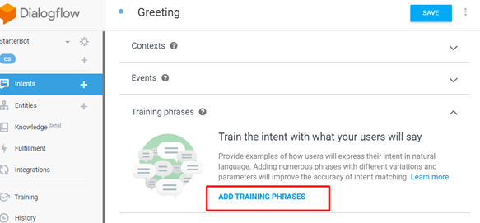

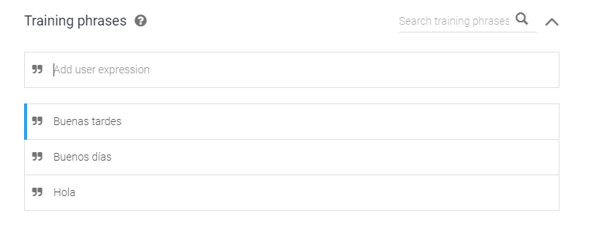

No olvidemos dar al botón guardar cada vez que hagamos un cambio en DialogFlow (al guardar también entrenaremos al Bot y se publicaran los cambios para que se vean reflejados los cambios en la conversación con el Bot.

# Testing

Para comprobar el comportamiento del Bot según lo que le vamos enseñando, DialogFlow nos proporciona la Pestaña “Try it now” en la parte derecha de la web donde podremos escribir al Bot como si fuésemos un usuario.

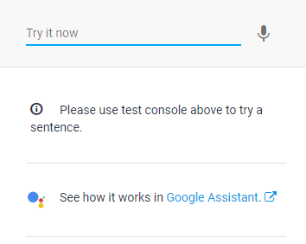

Si escribimos ‘Hola’, el Bot detectará la intención saludo:

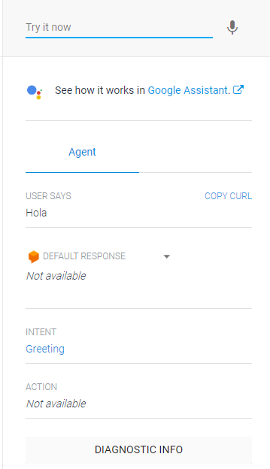

Ahora agregaremos una intención de negocio: “CheckOrderStatus”, para ello agregaremos otra intención y le añadiremos training phrases como, por ejemplo: “¿Cuál es el estado de mi pedido?” “¿Cuándo va a llegar mi pedido?”.

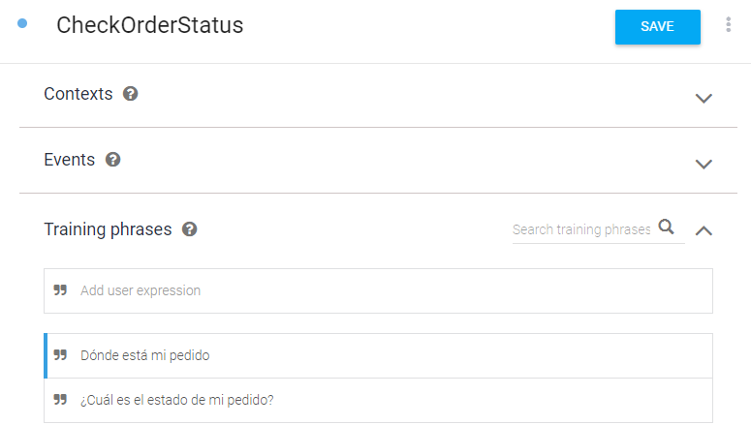

# Entities

Hay casos en los que saber la intención no es suficiente para poder realizar la acción que nos pide el usuario. En la intención para comprobar el estado que hemos creado anteriormente, sabemos que el usuario quiere comprobar el estado de un pedido, pero no sabemos a qué pedido se refiere.

Para solucionar esto usaremos una Entity, que son parámetros que podemos extraer de lo que dice el usuario.

Hay dos tipos de Entities:

* System Entities: entidades predefinidas que nos proporciona DialogFlow que nos ayudan a detectar conceptos comunes como fechas, lugares, números, etc.
* Developer Entities: entidades propias de nuestro dominio. Por ejemplo, podríamos crear una entidad “Ítem list“ para crear una lista de la compra.

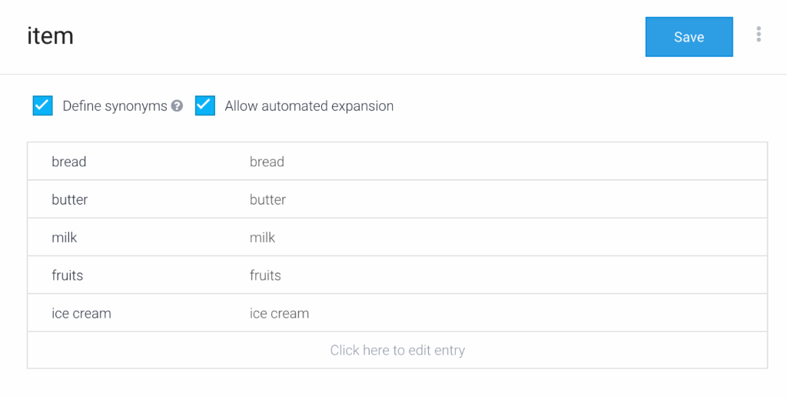

En nuestro caso, haremos uso de la entidad predefinida “sys.number” para nuestro extraer nuestra “ID”. Para ello nos dirigimos a la intención que hemos creado anteriormente y escribimos un training phrase que contenga una id de pedido: “Cual es el estado del pedido 243”.

Vemos como DialogFlow automáticamente va a detectar cualquier número y lo marcará como una entidad @sys.number

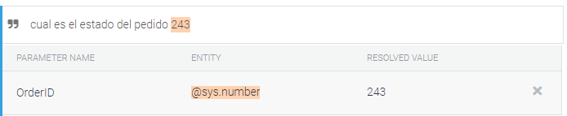

Ahora sólo tendremos que cambiar el nombre del parámetro por el que queramos: “OrderID”.

Las entidades en DialogFlow pueden ser obligatorias o no (independientemente de si son system o developer entities).

Cuando una entidad es obligatoria y no se ha detectado en la frase, se le preguntará al usuario.

Para ellos deberemos definir las preguntas en el campo “Prompts” en la sección de parámetros. (Este campo solo aparecerá si marcamos la entidad como obligatoria ( Required)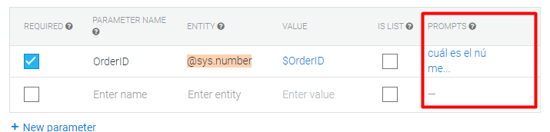

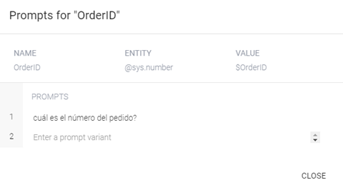

# Respuestas

Una vez que hemos detectado el intent y hemos extraído las entities, definiremos una respuesta.

Para ello en la sección “Responses” del intent escribiremos la respuesta que queramos, pudiendo utilizar incluso parámetros que hayamos detectado en la intención. (escribiendo $ aparecerán los parámetros disponibles).

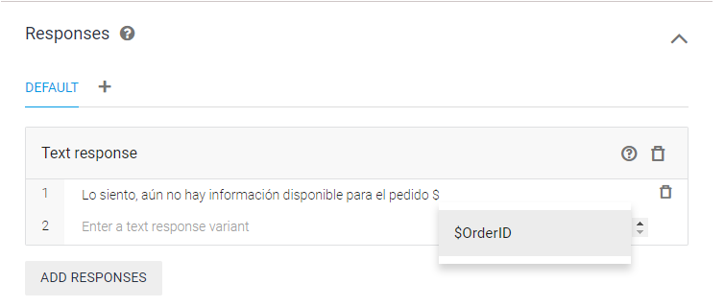

# Contextos

Para mantener la comprensión de los mensajes, es necesario no perder el contexto de la conversación y así poder tener información de la frase anterior.

El contexto en DialogFlow nos permite:

* Guardar el valor de las entidades que hayamos detectado previamente
* Manejar el flujo de la conversación (**Follow-up Intent**)

Imaginemos la siguiente conversación en la que tenemos dos intenciones CheckOrderStatus y CancelOrder:

**Usuario**: Quiero saber el estado del pedido 354

**Bot**: El pedido 354 aún está pendiente de ser enviado

**Usuario**: ok, cancélalo.

**Bot**: Voy a cancelar el pedido 354, ¿estás seguro?

**Usuario**: Si

**Bot**: De acuerdo, el pedido 354 ha sido cancelado.

Como se puede observar, en esta conversación se ha usado el contexto de dos formas diferentes:

Por un lado, se ha guardado el valor de la Id del pedido entre las dos intenciones CheckOrderStatus y CancelOrder.

Por otro lado, se ha dirigido el flujo de la conversación cuando se le ha solicitado al usuario la confirmación para cancelar el pedido.

Si no hubiese existido un contexto la conversación hubiese sido de la siguiente manera:

**Usuario**: Quiero saber el estado del pedido 354

**Bot**: El pedido 354 aún está pendiente de ser enviado

**Usuario**: ok, cancélalo.

**Bot**: ¿Qué pedido deseas cancelar?

**Usuario**: el 354

**Bot**: Voy a cancelar el pedido 354, ¿estás seguro?

**Usuario**: Si

**Bot**: Lo siento, no entiendo lo que has querido decir.

Como podemos ver en la confirmación para cancelar el pedido,

la frase que dice el usuario no tiene significado alguno sin un contexto previo.

Ahora vamos a ver cómo usar estas dos formas de contexto:

Dentro de la intención CheckOrderStatus, en la sección de Contexto, podemos ver dos campos:

* **Add input context**: En este campo agregaremos el contexto que es necesario para entrar en la intención.
* **Add output context:** En este campo agregaremos el contexto donde se almacenarán los valores actuales de las entidades.

En DialogFlow existen dos maneras de crear los contextos “follow Intent”, una que te ayuda la misma herramienta y la otra de forma manual. Nosotros nos centraremos en la primera.

Para ello nos dirigiremos a la sección de intenciones colocaremos el cursor encima de la intención, y nos saldrá una opción para crear una “follow-up intent”.

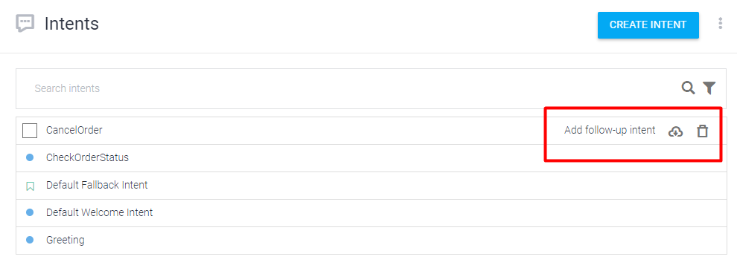

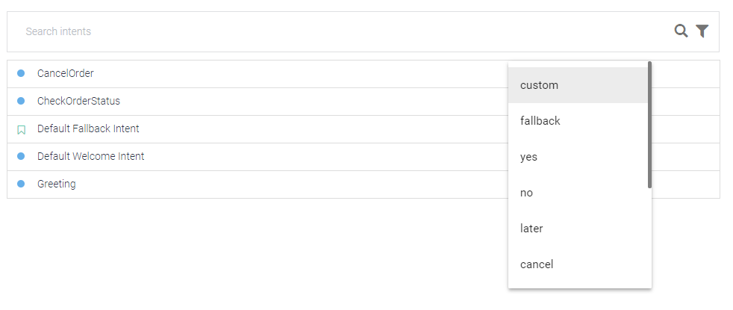

Seleccionaremos la opción “yes” y automáticamente observaremos que se genera una intención debajo de la intención principal. Si nos fijamos dentro de las intenciones veremos que se ha creado automáticamente un contexto de salida en la intención CancelOrder y ese mismo contexto está en la entrada de la nueva intención.

También se han generado automáticamente frases de entrenamiento en la nueva intención que se corresponden a posibles casos en los que el usuario expresa una afirmación.

Ahora cuando un usuario escriba una afirmación después de activarse la intención CancelOrder el flujo de la conversación se dirigirá a esta nueva intención que hemos creado.

En el caso de que no queramos crear un flujo de conversación y solamente necesitemos guardar el estado de los valores de las entidades, basta con crear un contexto de salida en la intención.